SLEZSKÁ UNIVERZITA V OPAVĚ
Fakulta veřejných politik v Opavě
Ústav nelékařských zdravotnických studií
Jméno a příjmení studenta
Studijní program: Všeobecné ošetřovatelství / Porodní asistence / Pediatrické ošetřovatelství / Dentální hygiena
Název seminární práce v českém jazyce
Název seminární v anglickém jazyce
Seminární práce
Opava 2024

Abstrakt
Abstrakt v českém a anglickém jazyce obsahuje stručnou a přesnou charakteristiku obsahu seminární práce bez doplňkových informací (př. citace, vzorce nebo obrázky, vlastní interpretace a subjektivního hodnocení). Typický rozsah abstraktu je 50–100 slov.
Klíčová slova
Klíčová slova jsou pojmy a termíny – nikoliv věty – charakterizující obsah textu. Orientační počet klíčových slov je 5–7 v příslušném jazyce
Slovo 1, slovo 2, sousloví 3, slovo 4
Abstract

Keywords

Obsah vygenerovat z nadpisů (karta REFERENCE – karta OBSAH – VYBERTE MOŽNOST AUTOMATICKÁ TABULKA). V této šabloně můžete použít pouze funkci „Aktualizovat tabulku → Celá tabulka“
Obsah
Úvod 4
1 Nadpis první úrovně 5
1.1 Nadpis druhé úrovně 5
1.1.1 Nadpis třetí úrovně 5
2 Jazykový styl a citování 6
2.1 Nadpis druhé úrovně 6
2.1.1 Nadpis třetí úrovně 6
2.2 Jak na citace? 6
2.3 Přímá citace 7
2.3.1 Parafráze 7
2.3.2 Co se běžně necituje 8
3 Jak vložit obrázky, tabulky, grafy… 9
3.1 Grafy Chyba! Záložka není definována.
3.1.1 Proč (ne)používat koláčový graf 10
Závěr 11
Seznam použité literatury 12
Seznam zkratek a symbolů 14
Seznam obrázků 15
Seznam tabulek 16
Seznam grafů 17
Seznam příloh 18
Přílohy 1

Úvod
Úvod k seminární práci by měl jasně definovat téma a cíle práce, nastínit důležitost a relevanci zkoumaného problému, představit metodologický přístup a stručně popsat očekávané výstupy nebo přínosy práce.
V úvodu seminární práce by měl autor čtenáře seznámit s problematikou, které se bude v práci věnovat. Autor by měl počítat s předpokladem, že čtenářem úvodu jeho práce může být někdo zcela neznalý odborné problematiky.
Úvod práce tvoří podobně jako závěr jedna až dvě normostrany čistého textu. Jediným dělícím prvkem jsou odstavce dělící logické členění celé kapitoly. Nepatří zde citace, úvod by se neměl členit jinak než pomocí odstavců, neobsahuje obrázky, tabulky, grafy.
Úvod se píše, až když je seminární práce kompletně sepsána!
Pro formátování písma v textu BP používejte výhradně styl „Text_Seminární práce“ (Karta Domů → Styly →Text_Seminární práce).

- Nadpis první úrovně
Počet zvolených úrovní členění každé kapitoly by neměl přesáhnout tři (doporučeno spíše dvě úrovně).
Úvod a závěr seminární – a jiné odborné – práce se nečísluje pořadovým číslem.
Hlavní kapitola by měla začínat na nové straně, což už je automaticky nastaveno ve stylu Nadpis1_Seminární práce.
Každá samostatná podkapitola musí mít své opodstatnění, proč je zvlášť vyčleněna (tematicky a rozsahem). V rámci kapitoly jsou texty rozděleny na podkapitoly, každá by měla být alespoň na 1 stranu.
Z galerie stylů (Styly) zvolte pro nadpisy první úrovně Nadpis1_Seminární práce.
  - Nadpis druhé úrovně
Pro nadpisy druhé úrovně vyberte z galerie stylů Nadpis2_Seminární práce.
    - Nadpis třetí úrovně
Pro nadpisy třetí úrovně vyberte z galerie stylů Nadpis3_Seminární práce.
- Jazykový styl a citování
Mezi jednotlivými úrovněmi kapitol vložte vždy text. Za nadpisem první úrovně nikdy nezačíná nadpis druhé/třetí úrovně.
  - Nadpis druhé úrovně
Mezi jednotlivými úrovněmi kapitol vložte vždy text. Za nadpisem první úrovně nikdy nezačíná nadpis druhé/třetí úrovně.
    - Nadpis třetí úrovně
Mezi jednotlivými úrovněmi kapitol vložte vždy text. Za nadpisem první úrovně nikdy nezačíná nadpis druhé/třetí úrovně.
Pro zvýraznění textu použijte tučné písmo, nikoliv podtržení.
Pokud doslovně přebíráte text – viz přímá citace níže.
Pokud chcete použít odrážky, použijte pouze jeden typ odrážky v celé seminární práci.
Pokud použijete místo odrážek číslovaný seznam, vyberte si také jeden styl a ten použijte v celé seminární práci.
Seminární, odborné, kvalifikační a další práce jsou psány formálním vědeckým způsobem. Zvolte si jeden z jazykových stylů. Tento styl by měl být opět v celé seminární práci jednotný.
Jazykové styly kvalifikačních prací:
- Autorský (akademický, tzv. plurál skromnosti) plurál: 1. osoba čísla množného („…vytvořili jsme …“).
- Trpný rod („… bylo realizováno…“; „…byl vytvořen dotazník…“).
  - Jak na citace?
Všechny převzaté pasáže musí být řádně citovány, tj. uvedení zdroje, ze kterého jste čerpali. V textu u převzatých částí (byť jsou přeformulovány – viz přímá citace / parafráze) uvádíte odkaz v textu (Rybka, 2006). V případě, že autoři jsou dva, potom (Světnická a Bryjová, 2023). A v případě, že je autorů více, potom (Žatecký et al., 2021).
V případě, že určitou pasáž, například jeden odstavec zpracováváte z vícera zdrojů, potom oddělujte jednotlivé zdroje středníkem a odkaz bude vypadat například takto (Bryjová, 2023; Světnická a Bryjová, 2023; Žatecký et al., 2021).
Citaci v textu uvádíte rovněž dle citačního stylu ČSN ISO 690:2022 stejně tak, jako bibliografický záznam v seznamu literatury.
Všechny odkazy citované literatury uvedete v seznamu literatury v podobě bibliografických záznamů na konci práce (viz kapitola „Seznam použité literatury“). Bibliografické záznamy vygenerujete automaticky pomocí citačního generátoru citace.com v již výše uvedeném citačním stylu ČSN ISO 690:2022 (viz Obrázek 1). Návody, jak pracovat s citačním generátorem citace PRO Plus naleznete také na stánkách knihovny SLU.
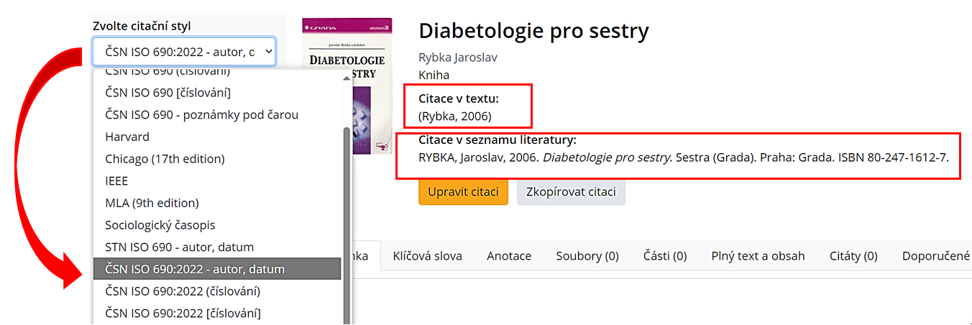
Obrázek 1 Názorná ukázka nastavení citačního stylu a vygenerování „citace v textu“ a „bibliografického záznamu, tzn. citace v seznamu literatury“
Výsledný bibliografický záznam v seznamu literatury budete vypadat takto:
RYBKA, Jaroslav, 2006. Diabetologie pro sestry. Praha: Grada. Sestra (Grada). ISBN 80-247-1612-7.
  - Přímá citace
Citace (přímá citace) je doslovné uvedení cizího výroku nebo textu v rámci vlastního dokumentu doprovázené obvykle přesnou identifikací pramene, ze kterého daný výrok, nebo text pochází, tedy bibliografickou citací. Přímá citace je tedy doslovné převzetí cizího díla bez úprav. V textu je obvykle uvedena uvozovkami, odsazením nebo jiným typem písma. Citace bez uvozovek je považována za plagiátorství.
Příklad: „Ve vlastní práci by nemělo být víc než 10 % citací. Pokud používáte přímé citace příliš často, působí text roztříštěně, protože každý autor má svůj osobitý styl psaní. Proto jsou vhodnější parafráze“ (Novák, 2023).
    - Parafráze
Parafráze (citace nepřímá) se nedává do uvozovek, autor nového dokumentu svými vlastními slovy daný text interpretuje, aniž by měnil význam původního textu. Parafráze je zaměřena na základní myšlenku a bývá zpravidla o něco kratší než původní text. Parafráze však není záměna několika slov např. za synonyma.
    - Co se běžně necituje
Necitují se všeobecně známé informace a fakta. Za všeobecně známé informace jsou považovány základy oboru, a vše, co patří k všeobecnému vzdělání.

- Jak vložit obrázky, tabulky, grafy…
Obrázky, tabulky, grafy a další objekty po vložení zarovnejte na střed stránky. Klikněte na obrázek pravým tlačítkem myši, z nabídky vyberte vložit titulek (Obrázek 2). Poté byste měli na obrázek uvést křížový odkaz v textu. Postup je stejný pro tabulky, grafy a další objekty.
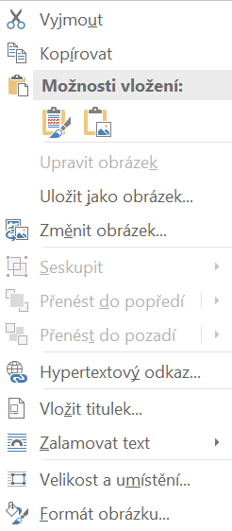
Obrázek 2 Popis obrázku pomocí „Vložit titulek.“ Zdroj: (MS Word, 2022).
Objekty (obrázky, tabulky, grafy …) by neměly začínat na nové stránce, neměly by také přetékat na novou stránku. Objekty umístěte tak, abyste se tomuto častému nešvaru vyhnuli. Vložte další text, posuňte text, apod. V případě, že seminární práce obsahuje větší počet obrázků, zvolte jejich umístění do přílohy, a v textu se na ně křížovým odkazem pouze odkazujte.
U tabulek se popisek (název tabulky) umisťuje nad tímto objektem (Tabulka 1). Zdroj lze uvést buď za název, nebo pod tabulku se zarovnáním vlevo.
Tabulka 1 Monitorování vybraných parametrů pacienta.
Den hospitalizace | TK | TT | Glykémie (mmol/l)
Zdroj: Vlastní
U popisu (názvu) grafů je postup totožný jako u obrázků. Popisek se umisťuje pod grafem a opět přes „automatický titulek.“ Z nabídky „typ odkazu“ se zvolí místo obrázku graf (Graf 1).
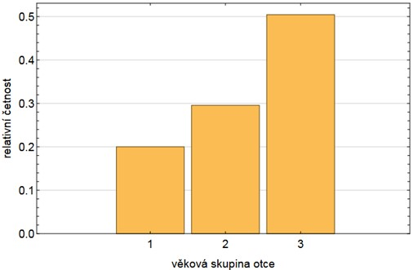
Graf 1 Sloupcový graf
    - Proč (ne)používat koláčový graf
Koláčový (kruhový, výsečová) graf zobrazuje procentuální podíl z celku pomocí výsečí. Ve vizualizační komunitě platí za poněkud kontroverzní základní typ grafu. Koláčový graf je zatížen hned několika nedostatky a to jak strany velké kognitivní zátěže (čtenář si nejprve musí zapamatovat, jaká barva reprezentuje kterou značku a následně by měl porovnat velikost výseče na jednom grafu s velikostí výseče na druhém grafu), ale také neumožňuje na první pohled porovnat velikosti jednotlivých částí.

Závěr
Závěr práce obsahuje výstižné shrnutí hlavních poznatků, které autor formuloval ve stati. Na ně navazuje zobecnění (tj. zasazení do širšího rámce, porovnání s obdobnými či příbuznými jevy apod.).
V závěrečné kapitole jsou stručně připomenuty cíle seminární práce, uvádí se zde stručný přehled výsledků, význam a přínos práce pro cílovou skupinu. Závěr je systematickým shrnutím výsledků.
Závěr se stejně jako úvod píše na závěr celé práce.
Závěr je pouhou rekapitulací nejpodstatnějších informací z práce, nikoliv opis předchozího.

Seznam použité literatury
Tištěné zdroje (uvádějte v abecedním řazení)
BRABCOVÁ, Soňa, 2021. Péče o rány: pro sestry a ostatní nelékařské profese. Praha: Grada Publishing. Sestra (Grada). ISBN 978-80-271-3133-4.
KOLIBA, Peter, Petr WEISS, Martin NĚMEC a Markéta DIBONOVÁ, 2019. Sexuální výchova pro studenty porodní asistence a ošetřovatelství. Praha: Grada Publishing. ISBN 978-80-271-2039-0.
LIBOVÁ, Ľubica, Hilda BALKOVÁ a Monika JANKECHOVÁ, 2019. Ošetřovatelský proces v chirurgii. Praha: Grada Publishing. Sestra (Grada). ISBN 978-80-271-2466-4.
MIŽENKOVÁ, Ľudmila, Ivana ARGAYOVÁ a Jozef BUJŇÁK, 2022. Obecná traumatologie pro nelékařské zdravotnické obory. Praha: Grada Publishing. Sestra (Grada). ISBN 978-80-271-3128-0.
ONDRIOVÁ, Iveta, 2021. Etické problémy a dilemata v ošetřovatelské praxi. Přeložila Ludmila MÍČOVÁ. Praha: Grada Publishing. Sestra (Grada). ISBN 978-80-271-1696-6.
Elektronické zdroje (uvádějte v abecedním řazení)
JEDLIČKOVÁ, A., 2023. Etické aspekty paliativní péče. Praktický Lékař [online]. 103(3), p152 [cit. 2024-02-29].
MINISTERSTVO ZDRAVOTNICTVÍ ČESKÉ REPUBLIKY, 2020. Strategický rámec rozvoje péče o zdraví v České republice do roku 2030. Ústav zdravotnických informací a statistiky České republiky. MINISTERSTVO ZDRAVOTNICTVÍ ČESKÉ REPUBLIKY. Zdraví 2030 [online]. 13. července 2020 [cit. 2023-11-16]. Dostupné z: https://zdravi2030.mzcr.cz/zdravi-2030-strategicky-ramec.pdf
PENG, Xian, Lei CHENG, Yong YOU, Chengwei TANG, Biao REN, Yuqing LI, Xin XU a Xuedong ZHOU, 2022. Oral microbiota in human systematic diseases. International Journal of Oral Science [online]. 14(1) [cit. 2024-06-28]. ISSN 1674-2818. Dostupné z: doi:10.1038/s41368-022-00163-7
SRIVASTAVA, Girish K., Sofia MARTINEZ-RODRIGUEZ, Nur Izzah MD FADILAH, Daniel LOOI QI HAO, Gavin MARKEY, Priyank SHUKLA, Mh Busra FAUZI a Fivos PANETSOS, 2024. Progress in Wound-Healing Products Based on Natural Compounds, Stem Cells, and MicroRNA-Based Biopolymers in the European, USA, and Asian Markets: Opportunities, Barriers, and Regulatory Issues. Polymers [online]. 16(9) [cit. 2024-07-04]. ISSN 2073-4360. Dostupné z: doi:10.3390/polym16091280
STRECHA, Juraj, 2020. Nová publikácia Doc. MUDr. Eugen Ďurovič, DrSc., Orálna medicína. Zubný lekár: časopis Slovenskej komory zubných lekárov. Bratislava: SKZL, 27(4), 32. ISSN 1335-9223.
ŽATECKÝ, Jan, Otakar KUBALA, Oldřich COUFAL, et al., 2021. Magnetic Seed (Magseed) Localisation in Breast Cancer Surgery: A Multicentre Clinical Trial. Breast Care [online]. 2021-8-27, 16(4), 383-388 [cit. 2024-08-30]. ISSN 1661-3791. Dostupné z: doi:10.1159/000510380

Seznam zkratek a symbolů

Seznam obrázků
Obrázek 1 Názorná ukázka nastavení citačního stylu a vygenerování „citace v textu“ a „bibliografického záznamu, tzn. citace v seznamu literatury“ 7
Obrázek 2 Popis obrázku pomocí „Vložit titulek.“. 9

Seznam tabulek
Tabulka 1 Monitorování vybraných parametrů pacienta.. 9

Seznam grafů
Graf 1 Sloupcový graf 10

Seznam příloh

Přílohy

